Rowery dla dzieci - jakie wybrać?
Zastanawiasz się jakie powinieneś kupić rowery dla dzieci? Mamy dla Ciebie kilka ppodpowiedzi!

Rowery dla dzieci
Wybór pierwszego roweru dla dziecka nie jest łatwy. Powinniśmy zwrócić przede wszystkim uwagę na wiek i wzrost naszej pociechy, żeby dopasować go do możliwości naszego dziecka. Mamy dla Ciebie kilka porad, którymi możesz się kierować wybierając pierwsze rowery dla dzieci.
Pierwsze rowery dla dzieci - jakie wybrać?
Dobrym pomysłem na początek rowerowej przygody są coraz bardziej popularne rowery biegowe. Dziecko siedząc na nim odpycha się nóżkami od ziemi i może wygląda to nieco zabawnie z naszego punktu widzenia, jednak w praktyce uczy to dziecko kierowania pojazdem i przede wszystkim zachowania równowagi na rowerze. Jest to podstawa do tego, żeby z łatwością później radziło sobie siadając na normalne rowery dla dzieci.

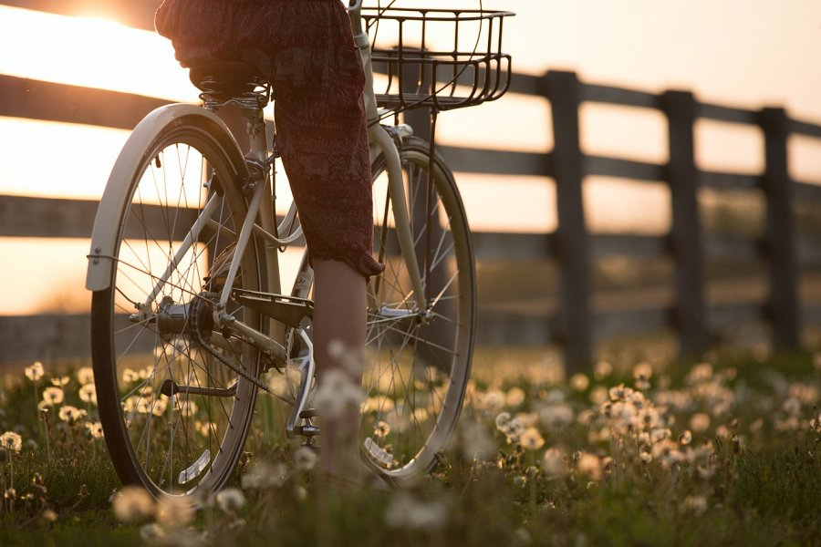
Kolejnym krokiem w przygodzie dziecka z rowerem są rowery dla dzieci z kółkami bocznymi. Stanowią one asekurację dla dziecka jadącego na rowerze, pomagają w zachowaniu pełnej równowagi przy pedałowaniu na rowerku - jest to kolejna rzecz, której nasz maluch musi się nauczyć zanim posadzimy go na prawdziwym rowerze. Jeżeli jednak nasze dziecko jest już starsze, możemy jego naukę jazdy na rowerze od razu rozpocząć od właśnie roweru z kółkami bocznymi.

